ΔΕΛΤΙΟ ΤΥΠΟΥ
Κηφισιά 23 Οκτωβρίου 2023
Την Κυριακή 22^{α} Οκτωβρίου και ώρα 11.00 τελέσθηκε με κάθε επισημότητα η λιτή ετήσια τελετή μνήμης για τους 145 φονευθέντες Έλληνες Αιγυπτιώτες κατά τον Β΄ΠΠ, στη ξηρά - θάλασσα και αέρα, έμπροσθεν του περικαλλούς Μνημείου τους επί της Πλατείας Ηρώων του Άστεως Αιγυπτιωτών στη Κηφισιά παρουσία Αρχών, Φορέων, Συλλόγων και πλήθους κοινού.
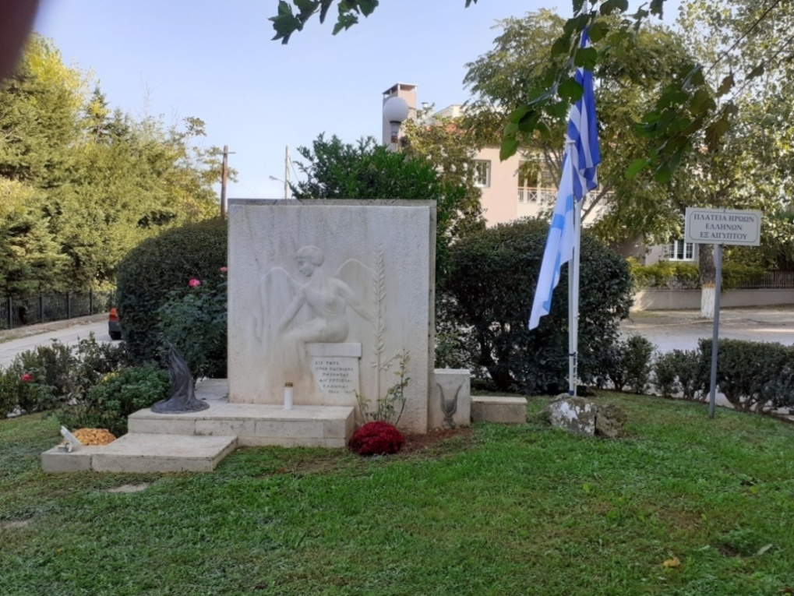
Το πρόγραμμα περιελάμβανε χαιρετισμό του Προέδρου ΟΣΑΕ κ. Μάρκου Μάστρακα προς τους προσελθόντες και όσους συνέδραμαν στη πραγματοποίησή της, επιμνημόσυνη δέηση από τον εκπρόσωπο της Μητροπόλεως Κηφισιάς Πρωτοπρεσβύτερο π. Χαράλαμπο, επετειακή ομιλία από τον κ. Γεώργιο Οικονομίδη με θέμα «Τα δεινά του πολέμου», προσκλητήριό τους από τον κ. Νικόλαο Δημητρίου, ενός λεπτού σιγής στη μνήμη τους, απαγγελία δύο ποιημάτων που ερμήνευσε εξαίρετα η Αιγυπτιώτισα Ηθοποιός κα Βαρβάρα Κυρίτση και σύντομοι χαιρετισμοί από τον Δήμαρχο κ. Γιώργο Θωμάκο και τον Πρόεδρο ΟΣΑΕ κ. Μάρκο Μάστρακα.
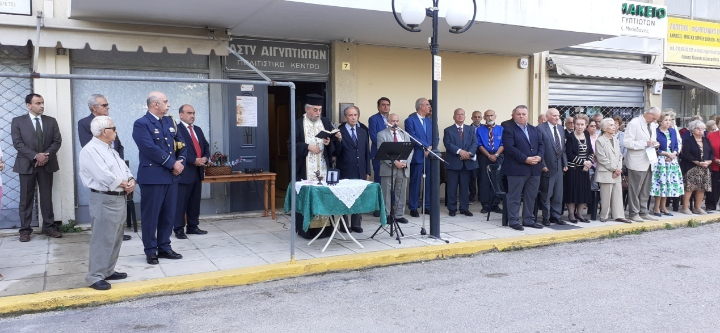

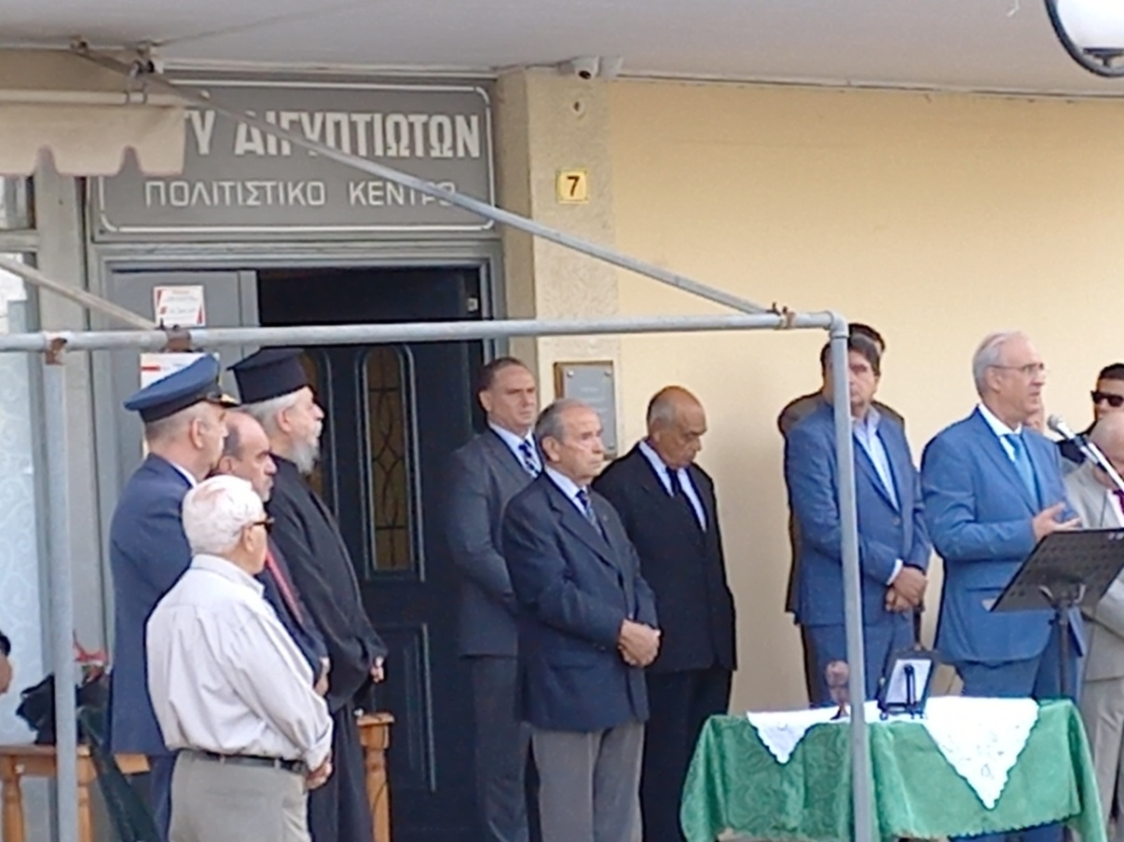
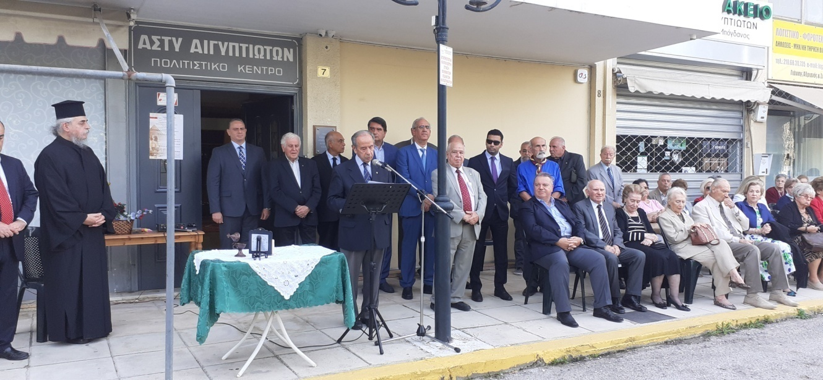
Ακολούθησε κατάθεση στεφάνων από τους εκπροσώπους Αρχών, ΣΑΕ, Σωματείων, Συλλόγων και ΟΣΑΕ.
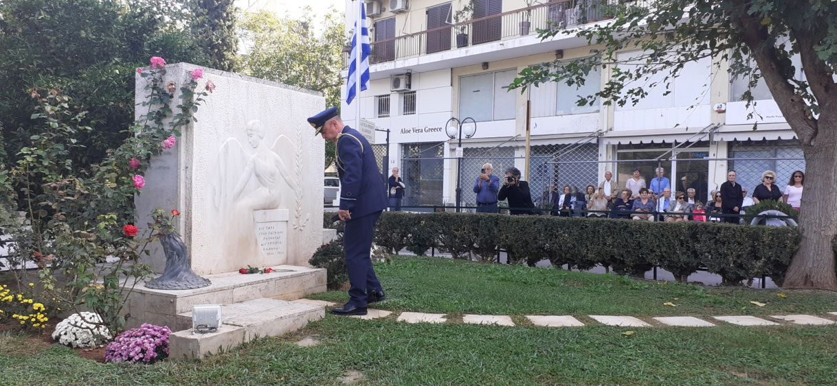
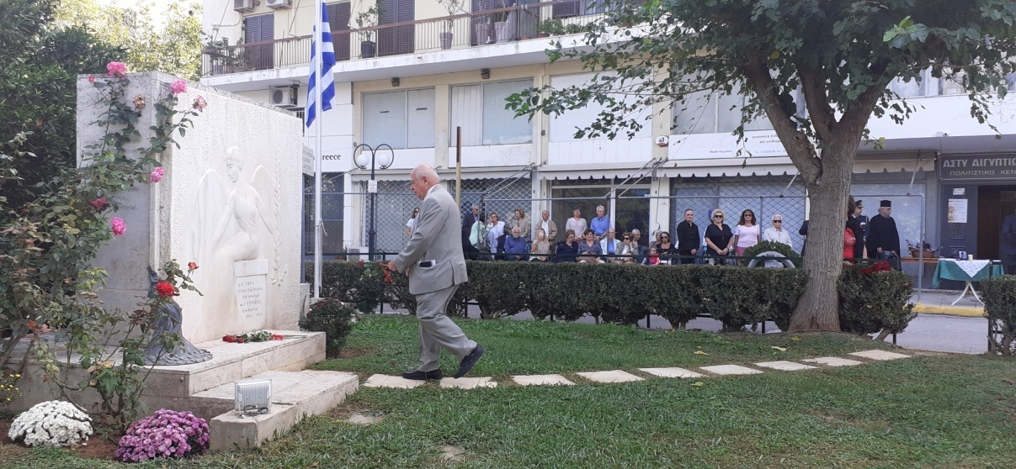
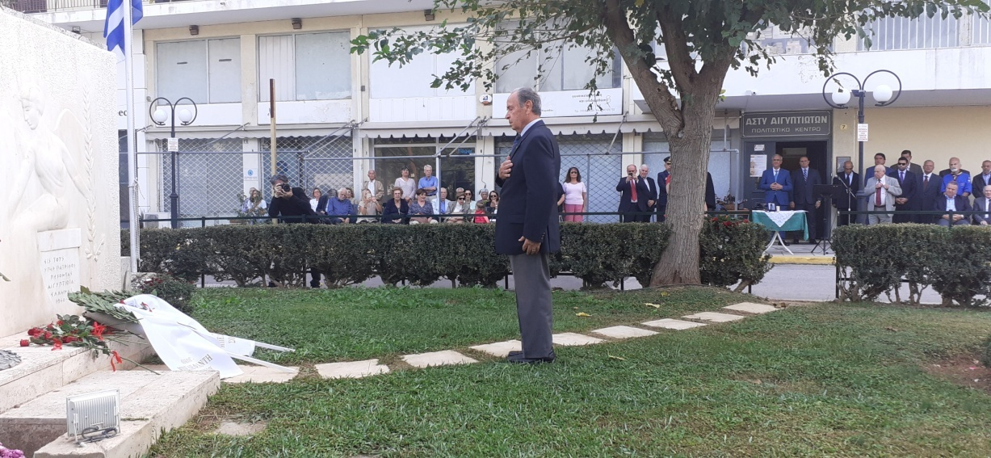
Η τελετή έκλεισε με τον Εθνικό Ύμνο από την Φιλαρμονική του Δήμου υπό τη διεύθυνση του αρχιμουσικού κ. Γεωργίου Χίου, που σκόρπισε ρίγη συγκινήσεως και υπερηφάνειας.
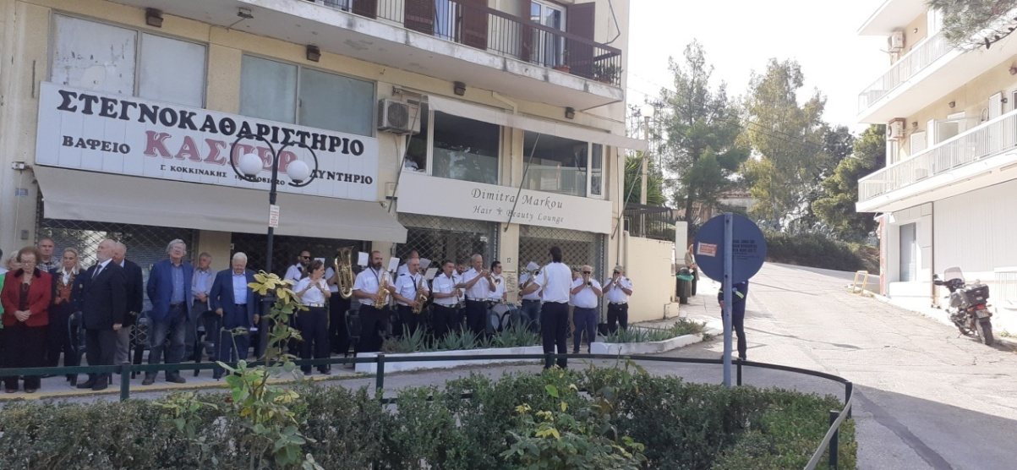
Ακολούθησε δεξίωση με εκλεκτά Αιγυπτιακά εδέσματα στην αίθουσα εκδηλώσεών μας που τιμήθηκαν δεόντως.
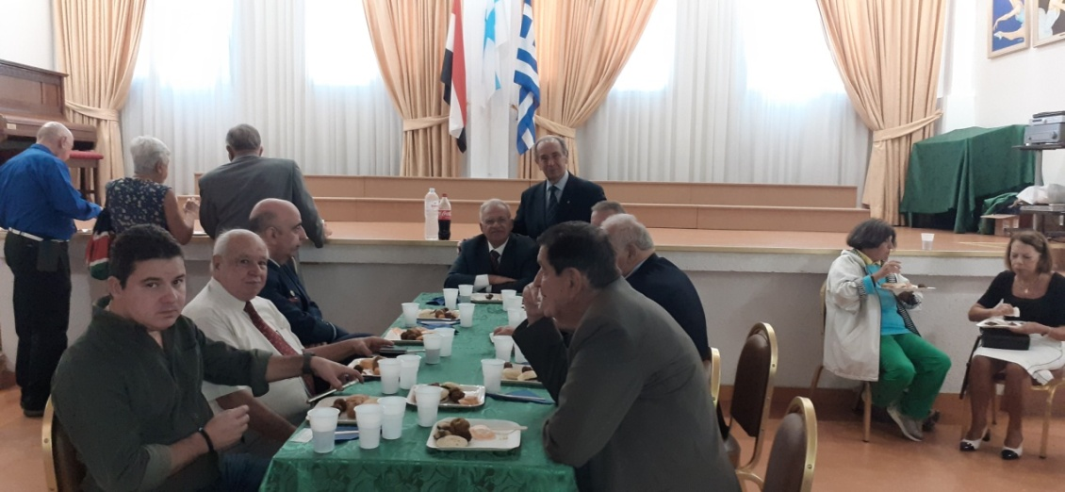
Στη τελετή αυτή, που διοργανώνουν κάθε χρόνο ο «ΣΑΕ» και ο «Σύνδεσμος Αιγυπτιωτών Παλαιών Πολεμιστών» σε συνεργασία μετά του «ΟΣΑΕ», μετείχαν ως εκπρόσωποι: Α/ΓΕΕΘΑ ο Ταξίαρχος (Ι) ΠΑ κ. Γεώργιος Χριστοδούλου, Πρεσβείας Αιγύπτου ο Πρόξενος Mr George Kallini και ο Στρατιωτικός Ακόλουθος Colonel Magdy Radwan, Δήμου Κηφισιάς ο Δήμαρχος κ. Γ. Θωμάκος μετά των Δημοτικών Συμβούλων κας Λίλας Παπαδημητρίου, κ. Γ. Παπαδόπουλου και κ. Χ. Καλού, Πρόεδροι: Ελληνο-Αιγυπτιατιακών Συλλόγων & Τοπικών Συλλόγων, η Φιλαρμονική του Δήμου ως και πλήθος συγγενών μετά φίλων. Κατέθεσαν στο Ηρώο αντί στεφάνων τριαντάφυλλα ως ακολούθως:
- Για την Ιερά Μητρόπολη Κηφισιάς-Αμαρουσίου & Ωρωπού ο Πρωτοπρεσβύτερους π. Χαράλαμπος.
- Ο εκπρόσωπος του Α/ΓΕΕΘΑ Ταξίαρχος ΠΑ (Ι) κ. Γ. Χριστοδούλου.
- Ο Πρόξενος Αιγύπτου Mr George Kallini.
- Για τις ΕΔ Αιγύπτου ο Colonel Magdy Radwan.
- Για τους Παλαιούς Αιγυπτιώτες Πολεμιστές ο Πρόεδρος ΔΣ / ΣΑΕ κ. Κώστας Μιχαηλίδης.
- Για τον Πανελλήνιο Σύνδεσμο Ιερολοχιτών - Ριμινιτών η Πρόεδρος κα Μαρία Βασσάλου.
- Για τους Βετεράνους του ΠΝ ο Αιγυπτιώτης Υποναύαρχος (εα) κ. Γεώργιος Σιδερής.
- Για τον Πανελλήνιο Σύνδεσμο Βετεράνων Αεροπορίας ο κ. Γιάγκος Βουτσινάς.
- Για τον Δήμο Κηφισιάς ο Δήμαρχος κ. Γιώργος Θωμάκος.
- Για τον ΣΑΕ ο Επίτ. Πρόεδρος κ. Φίλιππος Κοσένας.
- Για την Ομοσπονδία Σωματείων Ελλήνων Αφρικής ο Πρόεδρος κ. Άρης Λυχναράς.
- Για τον Σύλλογο Ισμαηλίας η Σύμβουλος κα Μυρσίνη Σουλτανάκη.
- Για τηνν Ελληνική Κοινότητα Αλεξανδρείας ο κ. Α. Καραβίας.
- Για την Ελληνική Κοινότητα Καϊρου ο Πρόεδρος κ. Χρήστος Καβάλης.
- Για τον Ναυτικό Όμιλο Αιγυπτιωτών ο ΓΓ κ. Γιάννης Διακομιχάλης.
- Για τον Σύλλογο Ελλήνων Καϊρου ο Πρόεδρος κ. Μιχάλης Μπίσκος.
- Για την Ένωση Π. Προσκόπων Αλεξανδρείας & Καϊρου ο Αρχηγός κ. Χρήστος Ευαγγέλου.
- Για τον Σύλλογο Αποφοίτων Σαλβαγείου Εμπορικής & Επαγγελματικής Σχολής Αλεξανδρείας ο κ. Γιάννης Γιάνακας.
- Για τον Σύνδεσμο Αποφοίτων Αβερωφείου Σχολής ο κ. Γιώργος Κατσίμπας.
- Για τον Σύλλογο Αμπετείου Σχολής ο κ. Γιώργος Καρκασίνας.
- Για τον Σύλλογο αποφοίτων Γυμνασίου Μανσούρας η Πρόεδρος κα Χαρίτου Πεκλάρη.
- Για τον Οικοδομικό Συνεταιρισμό Άστεως Αγυπτιωτών Κηφισιάς ο Πρόεδρος κ. Μάρκος Μάστρακας.

